Nota de prensa
La compañía Robinette apuesta por Asahi Photoproducts para mejorar la productividad y la calidad
Las planchas al agua de Asahi AWPTM logran una reducción del 50 % en el tiempo de puesta a punto, un aumento del 33 % del rendimiento del taller de planchas, una mejora del 31 % en la eficiencia general de los equipos y un proceso de producción de planchas más sostenible
Tokio (Japón) y Bruselas (Bélgica), 28 de marzo de 2019 – Asahi Photoproducts, empresa pionera en el desarrollo de planchas flexográficas de fotopolímeros, anuncia que el fabricante e impresor de envases flexibles de film y papel Robinette Company ha logrado eliminar completamente la fabricación de planchas de base solvente de su planta de Bristol (Tennessee). La empresa, que cuenta con 300 empleados y se especializa en envases sostenibles para los mercados de alimentos, bebidas, nutracéuticos, construcción, textiles y salud, lleva años utilizando planchas al agua Asahi AWP™-DEF, y actualmente está en proceso de migrar a las planchas Asahi AWP™-DEW con el objetivo de mejorar aún más la productividad.
"Hemos reducido nuestro proceso de fabricación de planchas de tres horas a solo una hora para la primera plancha, y las posteriores están listas en 20 minutos", afirma Gene Martin, director de la planta en las instalaciones de la empresa en Bristol. “De este modo hemos logrado un aumento del 33 % en la capacidad del taller de producción de planchas. Con las planchas Asahi AWP™-DEW, el tiempo de salida de la primera plancha será de 20 minutos, y las posteriores saldrán aún más rápido".
Además de revolucionar la producción de planchas y eliminar todos los químicos peligrosos, la compañía Robinette también ha logrado importantes mejoras en el taller de impresión. Con las planchas de solventes, las máquinas de impresión de Robinette lograban una eficiencia general de los equipos (OEE) del 49.58 %. Ahora, con las planchas Asahi AWP™, la eficiencia ha aumentado al 64.92 %, una diferencia del 31 % en OEE en el taller de impresión, con tiempos de puesta a punto más cortos y menos paradas de la máquina para la limpieza de planchas. Más concretamente, el tiempo promedio por mes que tardaban los operarios en alcanzar el registro con planchas de base disolvente era de 297 minutos, mientras que las planchas AWP™ lo consiguen en un promedio de 151 minutos.
"Estamos hablando de una reducción del 50 % en el tiempo de puesta a punto", señala Martin. “Esto se debe en gran medida a la reducción de los tiempos de cambio para trabajos que comparten colores similares, lo que representa aproximadamente el 65 % de nuestros trabajos, y se ha acortado en dos horas. Si sumamos todo esto al 33 % de aumento de la capacidad de producción de planchas, es justo decir que con las planchas Asahi AWP™ el taller de producción de planchas y el taller de impresión han sufrido una revolución”.
Las planchas con Clean Transfer Technology de Asahi Photoproducts se han diseñado para que toda la tinta se transfiera al soporte de impresión. Eso se consigue gracias a que la tensión superficial de las planchas es menor. Por otro lado, estas no necesitan limpiarse con tanta frecuencia como las planchas digitales tradicionales que usan solventes. La reducción de las paradas para limpiar las planchas conlleva también una mejora significativa de la productividad.
La compañía Company es la primera empresa de Norteamérica en utilizar la nueva generación de planchas al agua Asahi AWP™-DEW, y está en proceso de implementarlas. "El tiempo de salida de la primera plancha con las planchas AWP™-DEW se ha reducido de una hora a apenas 20 minutos, y las subsiguientes están listas en aproximadamente 15 minutos", afirma. “También fuimos los primeros del país en contar con el procesador de planchas inline AWP 4260 de Asahi, que reduce el consumo de agua ya que reutiliza el agua de lavado y reduce la intervención del operario necesaria en el proceso de fabricación de planchas. Utilizamos la unidad AWP 4260 para la producción, pero también disponemos de un sistema Asahi offline en caso de que tengamos una plancha dañada en la máquina y estemos inoperativos. Con este sistema, podemos crear una nueva plancha en menos de 30 minutos".
Para leer toda la historia de The Robinette Company y obtener más información sobre las soluciones flexográficas de Asahi Photoproducts, visite www.asahi-photoproducts.com.
---FIN---

Captions:
BrisBldgNew:
El edificio de The Robinette Company en Bristol, TN.
AWP:
The Robinette Company es la primera empresa de Norteamérica que usa planchas Asahi AWP™-DEW.
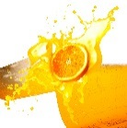
Mark y Gene:
De izquierda a derecha: Mark Hamblin y Gene Martin en las instalaciones de The Robinette Company en Bristol.
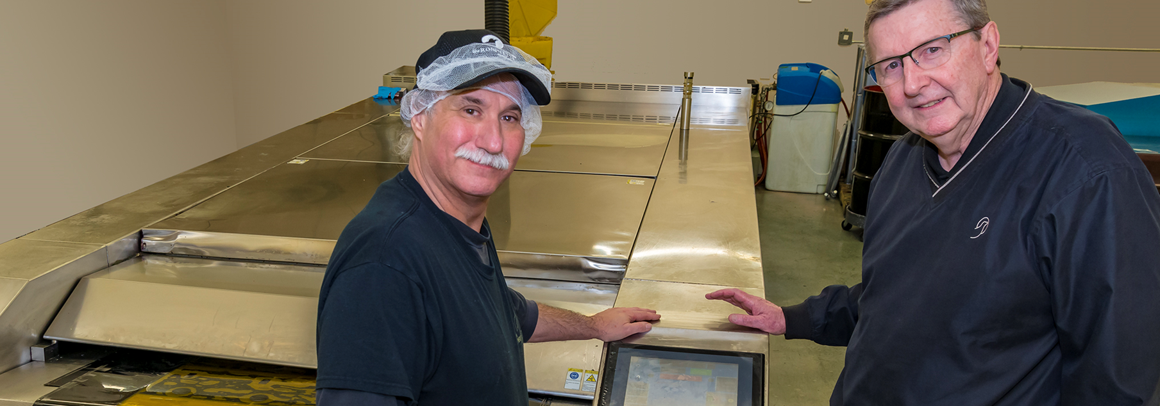
Imágenes de la aplicación:
Aplicaciones típicas de envasado de bolsas de papel y papel laminado y rollo de papel usando planchas Asahi AWP™ lavables en agua.
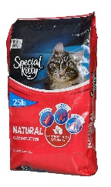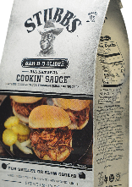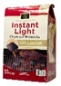

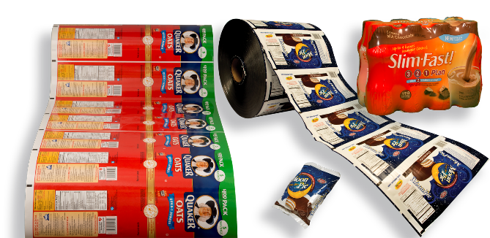

Acerca de Asahi Photoproducts
Asahi Photoproducts es una filial de Asahi Kasei Corporation. Asahi Photoproducts es una empresa pionera en el desarrollo de planchas flexográficas de fotopolímeros. Mediante la creación de soluciones flexográficas de gran calidad y el empeño por no dejar nunca de innovar, la empresa apuesta por el desarrollo de la impresión teniendo en cuenta el medio ambiente.
Siga a Asahi Photoproducts en .
Visite www.asahi-photoproducts.com para obtener más información o póngase en contacto con:
Monika Dürr  duomedia  monika.d@duomedia.com  +49 (0)6104 944895 | Dr. Dieter Niederstadt  Asahi Photoproducts Europe n.v. /s.a.  dieter.niederstadt@asahi-photoproducts.com  +49 (0)2301 946743
